Notification API

- Desain Database
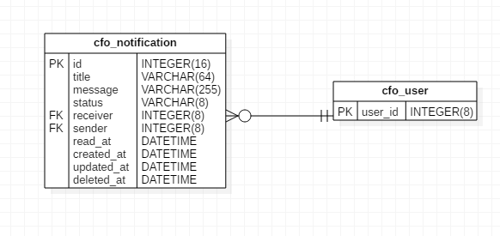
Keterangan:

- Receiver & Sender berisi user_id (FK)
- Status : default/notif terkirim “unread”, notifikasi sudah di preview/klik icon bel “seen”, notifikasi sudah dibuka “read”
  - Tipe data : ENUM
  - Variabel : read, unread, seen
- Read_at berisi waktu ketika notifikasi dibuka oleh user

- Spesifikasi Helper Notification

- sendToUser(params)
  - Tujuan: mengirimkan notifikasi kepada 1 atau beberapa user sekaligus
  - Params: {object}
    - Title
    - Message
    - Receiver : berisi “user_id” | string/integer jika untuk 1 penerima, array jika untuk beberapa penerima
- sendToAllUser(params)
  - Tujuan: mengirimkan notifikasi kepada semua user aktif sekaligus
  - Params: {object}
    - Title
    - Message
    - Company: berisi “company_id” | jika di kosongkan/tidak ada parameter company_id, notifikasi akan dikirimkan semua User

- Dokumentasi API

- Base URL : /api/v1
- Daftar API :
- GET - /notification/me : menampilkan jumlah pesan belum terbaca
- GET - /notification/me/:id : menampilkan detail per 1 pesan.
- PUT - /notification/me/:id : memperbarui status per 1 pesan.
- GET - /notification/list : menampilkan list semua notifikasi user di halaman lihat semua pesan.
- Detail :

GET | /notification/me | menampilkan jumlah pesan terbaru & belum terbaca (status “unread”)
Parameter
Name |  | Description
Responses
Code |  | Description
200 |  | Success  Contoh:  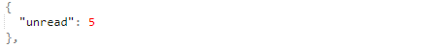
500 |  | Terjadi kesalahan pada sistem

GET | /notification/me/:id | menampilkan detail per 1 pesan
Parameter
Name |  | Description
path |  | - latest (number) : opsional - menunjukkan jumlah (limit) pesan terkahir yang akan di tampilkan, defaultnya 5.
Responses
Code |  | Description
200 |  | Success  Contoh:  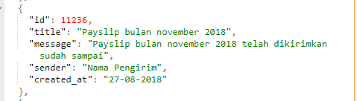  Keterangan:  - Sender: nama pengirim, jika:  - superadmin: Corporate Faceoffice  - admin: Nama Perusahaan  - user: name pada tabel cfo_user_detail  - Message: seluruh karakter  - Created_at: format DD-MM-YYYY
500 |  | Terjadi kesalahan pada sistem

PUT | /notification/me/:id | memperbarui status per 1 pesan menjadi “read”, dieksekusi ketika user membuka pesan.
Parameter
Name |  | Description
path |  | - id : required - primary key dari data notifikasi.
Responses
Code |  | Description
200 |  | Success
500 |  | Terjadi kesalahan pada sistem

GET | /notification/list | menampilkan list semua notifikasi user di halaman lihat semua pesan.
Parameter
Name |  | Description
query |  | - limit (number): opsional - limit untuk pagination, jika 0 atau tidak ada, maka tampilkan semua pesan.
Responses
Code |  | Description
200 |  | Success  Contoh:  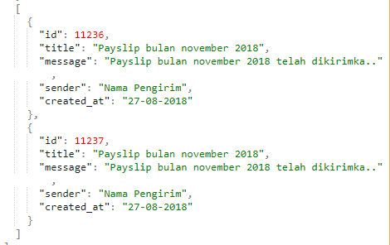  Keterangan:  - Sender: nama pengirim, jika:  - superadmin: Corporate Faceoffice  - admin: Nama Perusahaan  - user: name pada tabel cfo_user_detail  - Message: jika lebih dari 30 karakter, maka slice untuk 30 huruf pertama + …  - Created_at: format DD-MM-YYYY
500 |  | Terjadi kesalahan pada sistem

